Empresa: Paulo & Maia Supermercados / Maia Supermercados (Holding)

Departamento Requerente: Análise, Controladoria e Auditoria (Alessandra)

Grupo Desenvolvedor : abaixo

* Integrantes
  + Flávio de Arruda Ribeiro - [flavio.arruda@intrasupermaia.com.br](mailto:flavio.arruda@intrasupermaia.com.br)
  + Rayane Marques - [rayanemarquesbb@gmail.com](mailto:rayanemarquesbb@gmail.com)
  + Anderson  - [andersongamamix@gmail.com](mailto:andersongamamix@gmail.com)
* Conceito de Controller

“Pessoa , administrativo contábil ,controladoria é na atualidade uma importante ferramenta administrativa, utilizada para a tomada de decisão nas modernas organizações. Com o surgimento, desenvolvimento das civilizações e a ascensão industrial a Contabilidade Gerencial passou a ter maior importância devido ao aparecimento das grandes empresas comerciais e industriais, e como resultado do advento da globalização, a partir dos anos 90. Na atual dinâmica da economia mundial, as empresas são obrigadas a estar sempre em compasso de mudança. Nesse contexto, a Controladoria tem um papel importante dentro das organizações, gerando informações confiáveis, supervisionando os setores de contabilidade, finanças, administração, informática e recursos humanos, auxiliando a tomada de decisões, que envolvem a todos, e principalmente, monitorar constantemente as mudanças tecnológicas, de mercado , de sistemas de gestão, apontando os melhores caminhos a serem seguidos pelas empresas”.

* Cronograma
  + 09/08/2016
    - Levantamento dos objetivos do projeto
    - Retorno Financeiro
    - Plano de Ação
    - Modelo Conceitual
    - Apresentação do Escopo
  + 12/08/2016 ( A combinar)
    - Diagrama (brModelo)
  + 16/08/2016 ( A combinar)
    - Inicio desenvolvimento
  + xx - meio ( A combinar normal que seja 2 semanas)
  + xx - meio ( avaliação antes da apresentação )
  + xx- fim ( Apresentação do projeto)
* Objetivo / Escopo - Controle das Contas Telefônicas da Empresa Paulo & Maia Supermercados Ltda (Supermaia), onde :
  + Custo de Gestão de telefonia - A gestão terceirizada é um dos pilares da administração moderna e permite usufruir o máximo da especialização de pessoal e da produtividade
  + O desvio de função de um colaborador para cuidar dos assuntos referentes a telecomunicações pode custar mais do que contratar uma empresa especializada.
  + A carêcia de profissionais com expertise na área de Gestão de Gastos em telefonia fragiliza o relacionamento da empresa junto a Operadora.
  + As contas serão processadas por nosso software, que garante 100% de precisão e fidelidade às informações, além de agilidade na inspeção dos pequenos detalhes como:
    - Analisar as contas telefônicas da empresa, mediante uso de software próprio, buscando identificar excedentes, franquia ociosa e cobranças indevidas.
    - Identificar o perfil de consumo (minuto, mensagens, interurbanos, internet)
    - Simular o tráfego registrado nos meses analisados em todos os planos disponíveis no mercado, mediante proposta realizadas pelo cliente.
    - Apresentar ao cliente, as alternativas de menor custo em cada operadora para a escolha do plano mais adequado às suas necessidades.
  + Por meio de método descrito anteriormente, apresentamos análise resumida do perfil da empresa, como, minutos locais utilizados, minutos interurbanos.
  + Nosso sistema averigua quanto custaria a mesma conta processada anteriormente, com os ajustes sugeridos em cada operadora, em caso do cliente apresentar propostas de outras operadoras de telefonia movel.
  + Nosso sistema apresenta o rank de cada operador de telefonia perante a Anatel.
* Retorno Financeiro
  + Plano OurtSourcing - Contrato para controle e gestão tercerizada da conta de telefonia móvel empresarial, como valorização do trabalho, o cliente pagará R$ 1.800,00 por mês + 10% da economia efetiva do trimestre + 25% das contestações.
  + Plano Controller - Entrega de cartilha com resultados completos demonstrando perfil do cliente, como valorização do trabalho, o cliente pagará R$ 3.700,00 e auxilio não presencial para configuração, sendo que o atendimento é remoto , não impossibilitando auxilio presencial, e neste caso, arcará com o valor de visita técnica no valor de R$ 150,00 a hora.
* Plano de Ação
  + Análise mensal da fatura para perfeita setorização de custos, acompanhamento de uso dos colaboradores e aplicação da melhor tarifação.
    - Contestação de valores indevidos, com o ressarcimento dobrado, incluindo faturas vencidas, conforme Anatel, Resolução 632, Capítulo V(DA DEVOLUÇÃO DE VALORES) Art. 85 ( Art. 85. O Consumidor que efetuar pagamento de quantia cobrada indevidamente tem direito à devolução do valor igual ao dobro do que pagou em excesso, acrescido de correção monetária e juros de 1% (um por cento) ao mês *pro rata die*). <http://www.anatel.gov.br/legislacao/resolucoes/2014/750-resolucao-632>.
  + Acompanhamento das solicitações do cliente junto à operadora, para execução nos prazos regulamentados pela Resolução 477, da Anatel no que tange( adição de linhas, trocas de aparelhos)
* Modelo Conceitual (Entidades e Atributos)
  + funcionario - tabela criada para guardar funcionarios que irão manipular dados a serem inseridos na plataforma web.
    - cod_funcionario (pkey)
    - matricula
    - nome
    - telefone
    - situacao
    - privilegio
    - login
    - senha
    - data_cadastro
  + operadora - tabela criada para guardar dados referentes as operadoras de telefonia celular, assim como sua abragência dentro do território nacional.
    - cod_operadora (pkey)
    - desc_operadora
    - status
    - rank_anatel
  + ranking_anatel - tabela criada para guardar dados referentes a posicionamento de cada operadora de telefonia , quando a indice de reclamações .
    - cod_ranking_anatel (pkey)
    - data_pesquisa
    - cod_operadora
    - serviço
  + telefone - tabela criada para guardar dados referentes a linha telefônica , e pessoa responsável pela sua utilização interna , onde , será feita referência se os telefones utilizados são de fato , nºs corporativos ou pessoais , sendo neste caso feita a cobrança por uso pessoal.
    - num_telefone (pkey)
    - nome_usr
    - situacao
    - internet
    - minutagem
    - sms
  + conta_online - tabela criada para guardar dados referentes a consumo utilizado no mês corrente será populado com aproximadamente 46000 registros ao mês, será populada apenas quando , antes do insert o select discriminar que não existe importação realizada para este mês e ano , sendo portanto esses atributos as chaves desta entidade.
    - mes (pkey)
    - ano (pkey)
    - num_telefone
    - secao
    - data
    - hora
    - origem_destino
    - num_discado
    - duracao(time)
    - tarifa(float)
    - valor(float)
    - valor_cobrado(float)
    - nome
    - centro_custo
    - matricula
    - sub_secao
    - tipo_imposto
    - descricao
    - cargo
    - nome_local_origem
    - nome_local_destino
    - cod_local_origem
    - cod_local_destino
  + contrato - tabela criada para guardar dados referentes a contratos efetuados pelo cliente junto a operadora de telefonia nela serão armazenados dados de contratos atuais , passados afim de setar e ter paramêtros de analise para valores pagos.
    - cod_contrato (pkey)
    - data_lanca
    - cod_operadora
    - data_inicial
    - data_final
    - valor_mb
    - valor_sms
    - valor_minutagem
  + manutencao - tabela criada para guardar possiveis trocas de aparelhos assim como idas para manutenção dos mesmos, apenas poderá ser inserida se data_aprovação não tiver sido preenchida.
    - num_telefone (pkey)
    - data_manutencao (pkey)
    - defeito_apresentado
    - data_orçamento
    - defeito_constatado
    - data_aprovacao
    - cod_funcionario_ap
    - cod_funcionario_lanca
    - Observação
* Modelagem

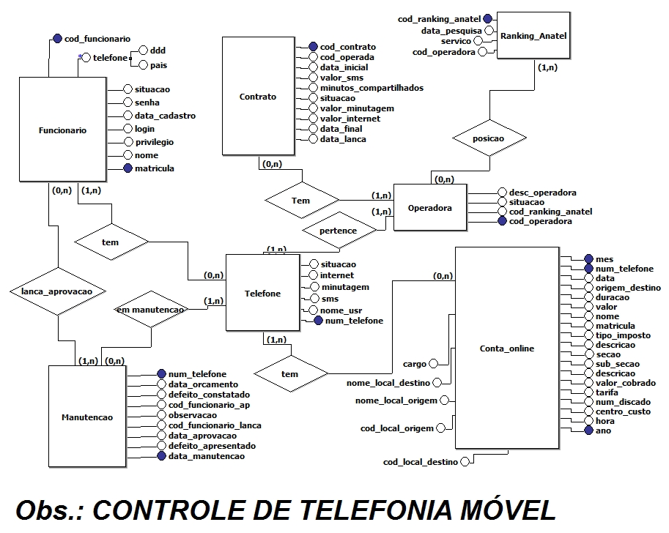

* Parecer do Coordenador ( Wanderson ) - Deverá ser levado ao Professor de Aplicativos Web, e solicitado parecer deste escopo afim de tratar de objetos faltantes , para iniciar desenvolvimento.
* Observações
  + Poderá a cargo do grupo estender a análise de requisitos para demais pontos de controle de estoque de aparelhos, controle depreciativo dos aparelhos, controle de recebimento dos aparelhos(Comodato ou Aquisição), controle de ocorrências (furtos ou extravios) dos aparelhos ou linhas, controle de sinalização das linhas(Falhas nas transmissão e conexão), controle de roaming nacional e internacional com sua respectiva chamada ou protocolo feito junto a operadora gerando receita oriunda deste ato .

Bibliografia

*http://www.administradores.com.br/producao-academica/a-controladoria-e-o-controller/2766/*